Список отчетов – Список отчетов района.

Эффективность отчета(ов) – Статус, эффективность отчетов. Показывает в каком состоянии находится отчет: успешно сдан, просрочен, дорабатывается, в работе.

Крайний срок отчета(ов) – Дедлайн. Крайний срок сдачи отчета у районов.

Помощник – Помощник ответственного лица по сдаче отчета в конкретном районе.

Глава Района – Ответственное лицо по сдаче отчета в конкретном районе.

Название отчета – Название отчета, который создает сотрудник района при создании отчета;

Описание отчета – Описание отчета, которое заполняет сотрудник района, создается вместе с созданием отчета;

Создание отчета – Дата, которая привязывается к отчету. Дата создания этого отчета;

Дата сдачи – Дата сдачи отчета;

Оценка – Оценка по 5 бальной шкале. Привязывается к отчету и оценивается автоматически в зависимости от эффективности;

Общая таблица – Таблица, в которой уже занесены все данные по показателям по всем отчетам. Простыми словами, это итог в виде таблицы.

Сводная таблица – Таблица, в которой Министерство и Районы вводят показатели по этому району вместе.

Глава Региона – Глава Республики.

Глава Района – Глава, ответственное лицо по этому району.

Старший сотрудник – ответственный Сотрудник из Министерства.

Помощник – Сотрудник района или сотрудник Министерства.

Активность – История внесений изменений в таблицу для ввода. В эту историю сохраняется пользователь (его данные) и то, что он сделал, изменил или дополнил.

Комментарий к отчету – Министерство, проверяя отчет района, может вынести замечание району с просьбой исправить недочеты.

Диск – Файловое хранилище. Хранилище нужно для того, чтобы отчеты сопровождались прикрепленными документами.

Выгрузить отчет – возможность выгрузить отчет в различные виды документа.

Печать – Аналог выгрузить отчет, в таком же дизайне, только его можно сразу распечать.

Раздел для Главы Региона

Для Главы Региона

1. **Главная страница**

Заходя на сайт, глава Региона видит главную страницу. Эта страница является первой.

**На главной странице расположено:**

Блок, в котором находится список районов, который видит Глава Республики, а также есть кнопка документация (по которой можно нажать, и выбрать правовую документацию).

Ниже, располагается блок с общим рейтингом районов, который был сформирован из отчетов. Данный рейтинг отображается в виде графика. График можно сортировать по дате отчетов.

Блок со списком показателей. Внутри каждого показателя, он видит график и данные. Данные берутся из отчетов районов и заносятся в график для визуализации. Весь этот список показателей с графиками и их данными внутри, можно отсортировать по датам отчетов. Также, все эти данные Глава Республики может сформировать и скачать.

Если сортировки показателей не было, в таком случае берется последняя дата показателей из отчетов по всем районам Республики.

**Последние отчеты и Активность. Блокчейн.**

В самом низу блок, в котором располагается список отчетов. У этих отчетов виден название отчета, статус (на какой стадии находится) отчет, оценка этого отчета, а также его дата. Все эти отчеты можно отсортировать по дате и по району. Кликнув на отчет, сбоку в блоке Активность, в зависимости от района и отчета, появляется список истории изменений по этому отчету.

**Пример того, как это выглядит Главная страница для Главы Региона:**

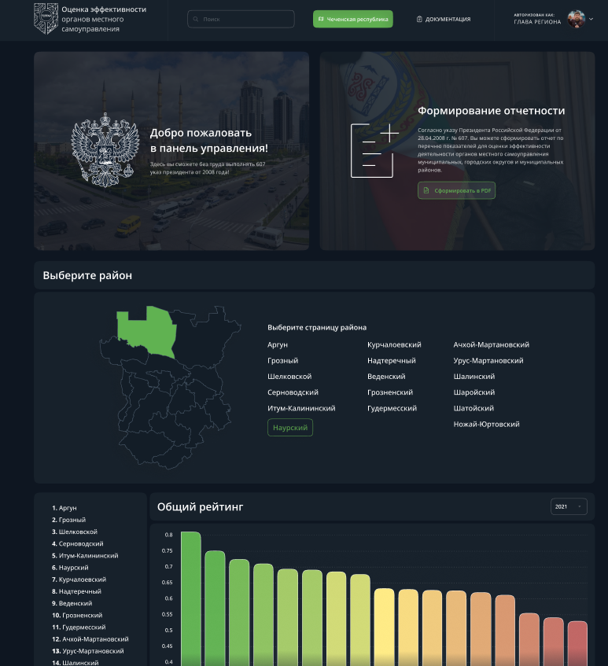

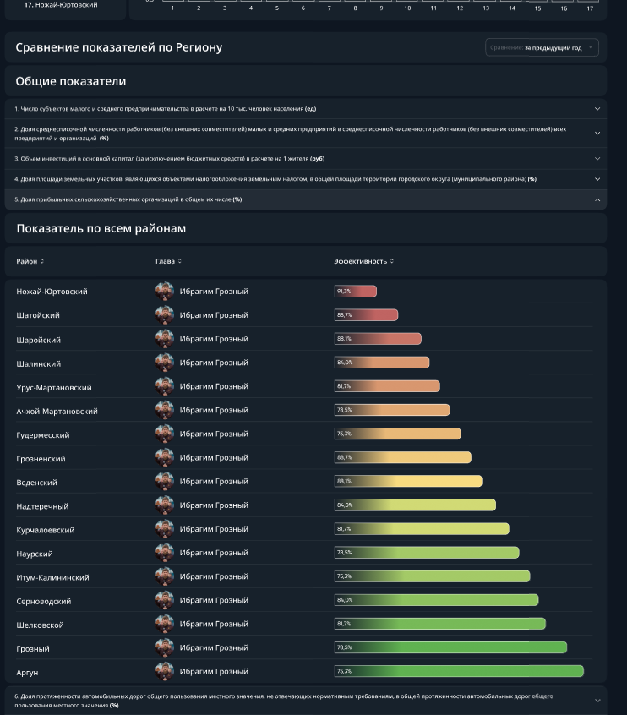

**Итог возможностей Главы на главной:**

* Видеть список районов.
* Видеть документацию.
* Видеть список показателей.
* Видеть общий рейтинг всего региона по показателям.
* Видеть рейтинг всех районов по конкретному показателю.
* Видеть систему блокчейна по конкретному отчету и району.
* Может сформировать отчет за выбранное время по всему региону.

1. **Страница района**

Попасть на данную страницу, Глава Региона может из меню портала, в котором располагается список районов в Республике.

**На странице Района расположено:**

Блок с информацией о районе: Главу Района; Численность этого района; Информацию о том, на каком месте находится район в текущем году, чем за предыдущий (стрелочка вверх или вниз, в зависимости от предыдущего года), а также цифра из ранга; Список зарегистрированных сотрудников района в системе Тептар.

Блок показателей: Глава Региона может увидеть список показателей. Внутри каждого показателя, Глава Региона видит рейтинг и данные в виде диаграмм именно этого района и именно по этому показателю. Также, внутри этого показателя, видно график, которые показывает, где и на каком месте находится этот район по этому показателю.

Весь этот блок вместе со всеми показателями можно отсортировать по дате.

Также можно скачать полный отчет по этому району.

**Последние отчеты и Активность. Блокчейн.**

Блок со списком отчетов этого района. Можно эти отчеты отсортировать ТОЛЬКО ПО ДАТЕ. Сбоку, появляется список изменений по этому отчету.

**Пример того, как это выглядит страница Района для Главы Региона:**

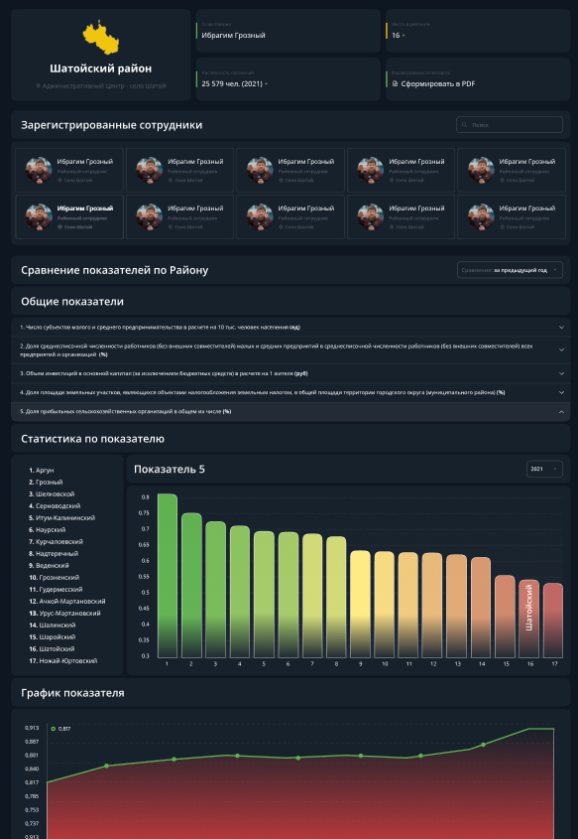

**Итог возможностей Главы на странице района:**

* Видеть главу района.
* Видеть, список зарегистрированных сотрудников в системе, по этому району.
* Видеть, место на котором находится район в текущем году, чем за предыдущий.
* Видеть рейтинг всех района по конкретному показателю и видеть на каком месте район находится среди других районов по этому показателю.
* Видеть данные (индекс) по конретному показателю (при просмотре показателя по конкретному району).
* Видеть систему блокчейна по конкретному отчету и дате.
* Может сформировать отчет за выбранное время по всему региону.

1. **Страница Профили**

Страница Профиль может быть 2х типов. Профиль для самого себя (то есть профиль для Главы Республики) и профиль стороннего пользователя.

Личный профиль пользователя Главы Республики состоит из личной информации Главы. Например, там может располагаться краткая биография, а также социальные сети.

Профиль стороннего пользователя, Глава Республики видит личную информацию об этом пользователе: Телефон, эл.почта, должность, социальные сети.

**Пример того, как это выглядит страница Профиля Главы Региона:**

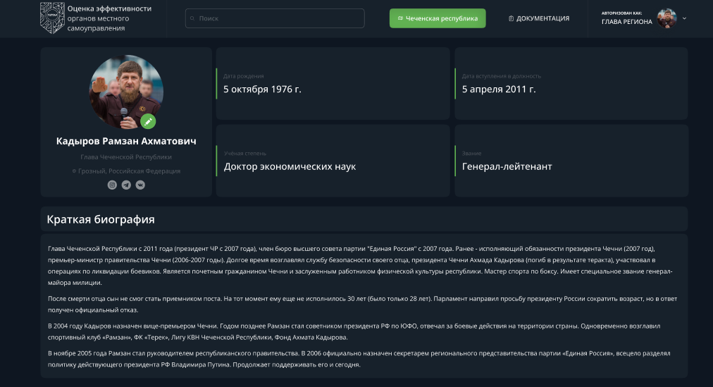

**Пример того, как это выглядит страница стороннего Профиля для Главы Региона:**

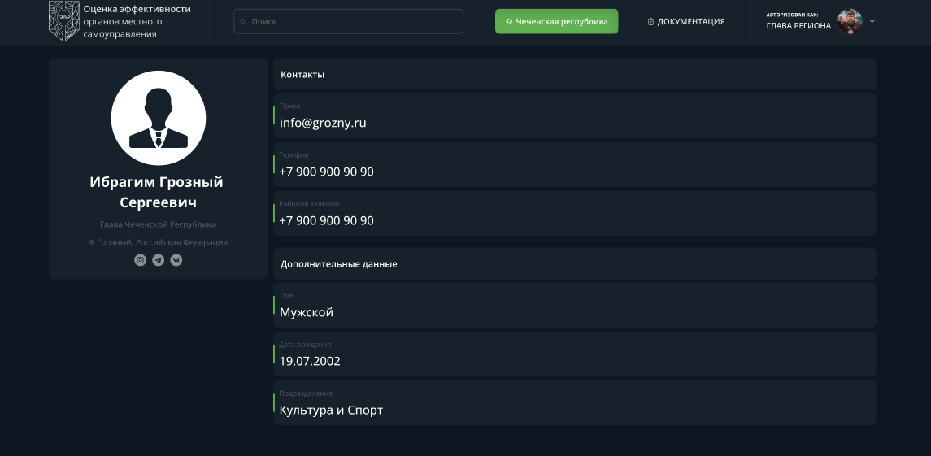

**Итог возможностей Главы Региона на странице профиля:**

* Видеть свой профиль и свои данные.
* Видеть профиль пользователя и его данные.
* Изменить свою аватарку.

1. **Страница Ошибок**

На данной странице располагается блок для вывода ошибок 404, 500, 505 и других. Страница носит строго информационный характер для пользователей.

**Пример того, как это выглядят страницы Ошибок для Главы Региона:**

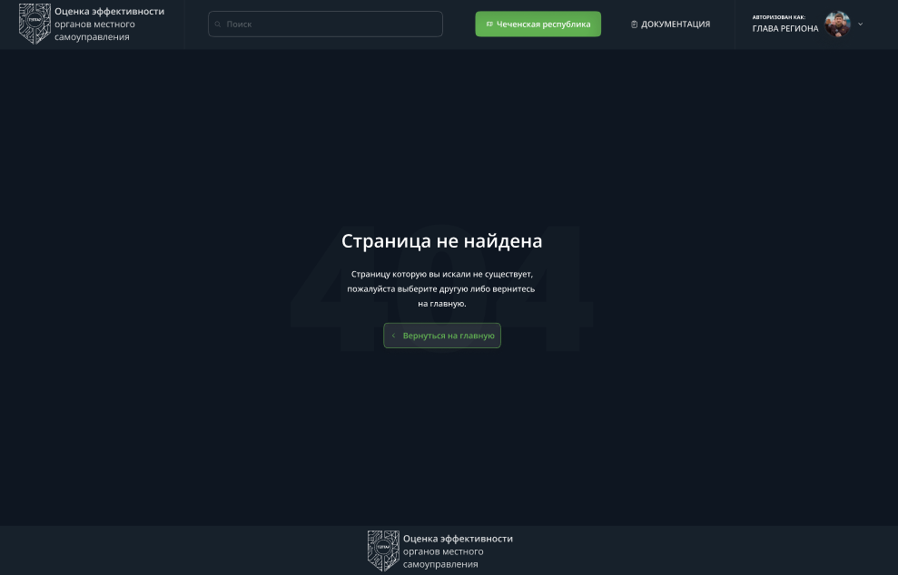

**Общий итог прав у Главы Региона:**

**Итог возможностей Главы на главной:**

* Видеть список районов.
* Видеть документацию.
* Видеть список показателей.
* Видеть общий рейтинг всего региона по показателям.
* Видеть рейтинг всех районов по конкретному показателю.
* Видеть систему блокчейна по конкретному отчету и району.
* Может сформировать отчет за выбранное время по всему региону.

**Итог возможностей Главы на странице района:**

* Видеть главу района.
* Видеть, список зарегистрированных сотрудников в системе, по этому району.
* Видеть, место на котором находится район в текущем году, чем за предыдущий.
* Видеть рейтинг всех района по конкретному показателю и видеть на каком месте район находится среди других районов по этому показателю.
* Видеть данные (индекс) по конретному показателю (при просмотре показателя по конкретному району).
* Видеть систему блокчейна по конкретному отчету и дате.
* Может сформировать отчет за выбранное время по всему региону.

**Итог возможностей Главы Региона на странице профиля:**

* Видеть свой профиль и свои данные.
* Видеть профиль пользователя и его данные.
* Изменить свою аватарку.

Раздел Для Министерств.

Для Министерств и районов – регистрация, авторизация и блоки меню у сотрудников.

Авторизовавшись, у пользователя из министерства появляется блок для контента, блок верхнего и бокового меню.

В правом верхнем блоке (header), располагается информация о пользователе и аватарка. При клике по информации, появляется выпадающий список того. В списке указаны пункты меню: Профиль, зарегистрировать сотрудника (если у пользователя есть права **BOSS**) и выход.

Также, в правом верхнем блоке располагаются уведомления.

В блоке бокового меню, располагаются пункты меню, которые могут быть разными или в разных местах, в зависимости от прав пользователя. Например, пользователь с правами Министерства видят все районы, а пользователь правами Район – видит только свои данные по своему району.

Данные блоки не меняются на всех страницах.

**Пример того, как это выглядит:**

**Верхнее меню:**



**Боковое меню:**

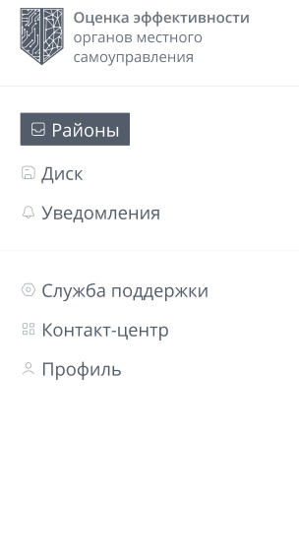

Главная страница для Министерства. 1я страница – Список районов.

**В блоке контент на главной странице расположено:**

Список районов, последние отчеты этого района, статус этого отчета в виде эффективности (сдан успешно, не сдан, дорабатывается). Также, возле каждого района, виден список сотрудников у этого района.

**Пример того, как это выглядит:**

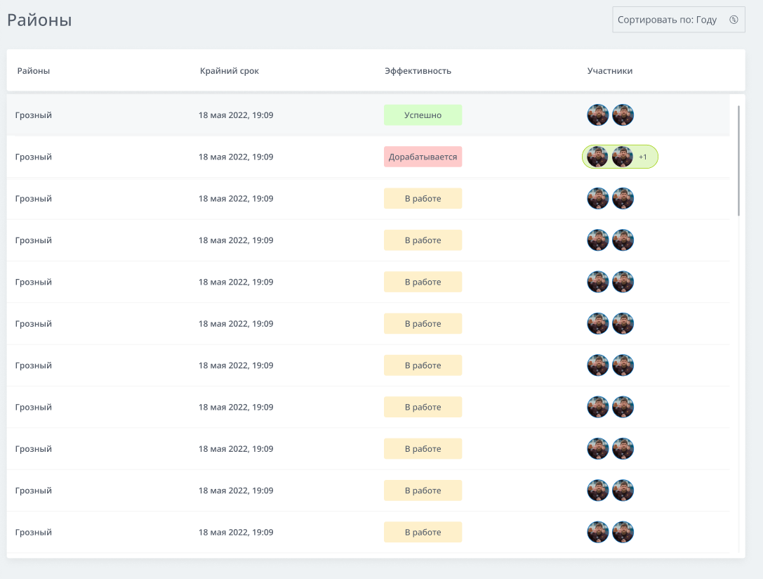

**Итог прав пользователя с правами Министерств на главной странице:**

* Просмотр списка районов.

Список отчетов - 2я страница для Министерств.

Попасть на данную страницу, пользователь с правами Министерство может после того, как он выберет у себя на главной странице из списка районов - район и нажмет на него.

**В блоке контент на странице список отчетов расположено:**

Список отчетов этого района. Эффективность отчетов. Крайний срок отчетов. Помощник. Глава Района. Кнопка информация о районе.

Все эти отчеты и каждый отчет в отдельности можно выгрузить в word и pdf.

При клике на название отчета, пользователь попадает на следующую страницу.

**Пример того, как это выглядит:**

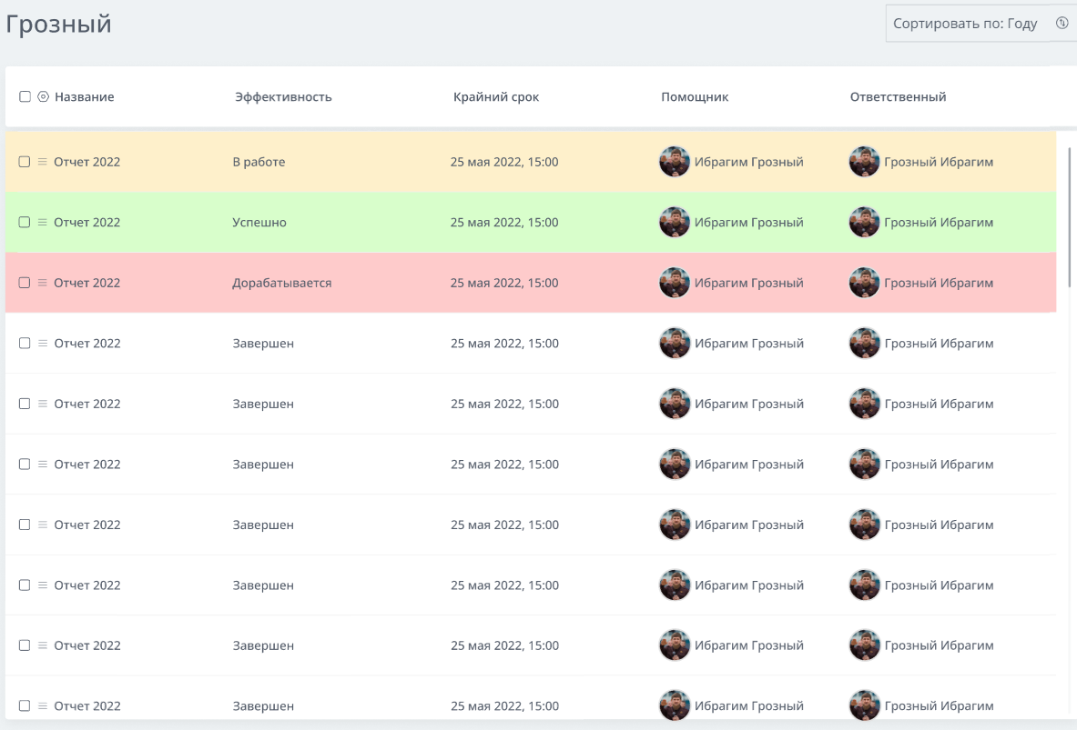

**Итог прав пользователя с правами Министерств на странице список отчетов:**

* Просмотр списка отчетов у любого района.
* Выгрузить отчет(ы) в word и pdf.

Просмотр отчета. 3я страница для Министерств.

Попасть на данную страницу, любой пользователь с правами Министерство может после того, как он выберет у себя конкретный отчет из этого района и нажмет на него.

**В блоке контент на странице список отчетов расположено:**

Весь отчет этого района: Название отчета; Описание отчета; Комментарий от проверяющего отчет, если он есть; Крайний срок; Создание отчета; Дата сдачи; Оценка; Таблица для ввода; Глава района; Помощник; Активность; Диск.

**Для министерств из Министерства Экономики:**

В случае, когда министерство нашло ошибки в отчете, оно может сделать замечание по этому отчету в виде комментария и отправить отчет на доработку. Если замечаний нет, министерство может принять отчет и в таком случае, отчет получает статус “успешно сдан”.

**Для всех министерств:**

Весь этот отчет можно посмотреть и полностью выгрузить в word и pdf.

При клике на смотреть таблицу, пользователь попадает на следующую страницу.

**Пример того, как это выглядит:**

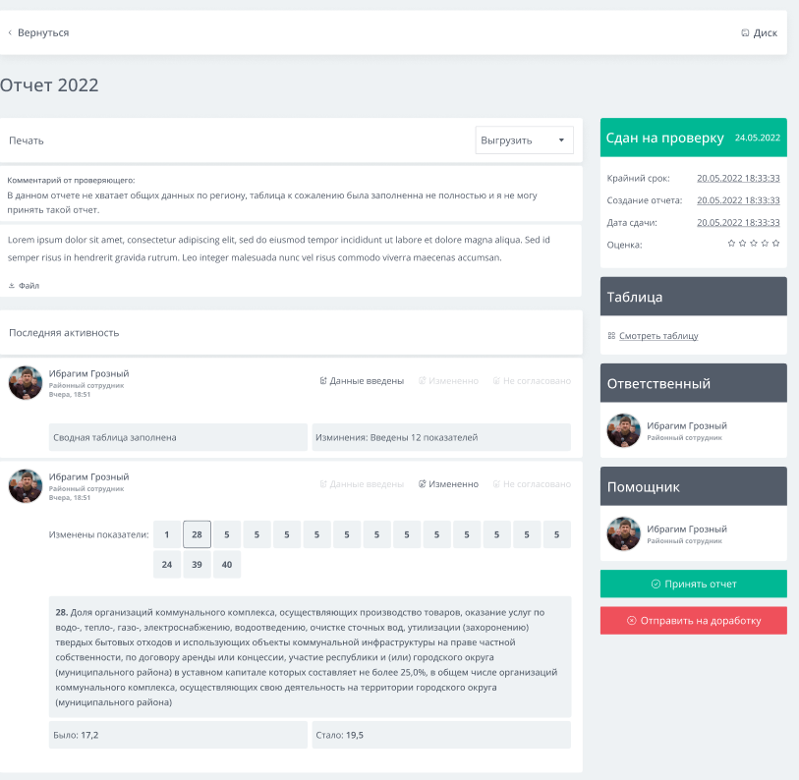

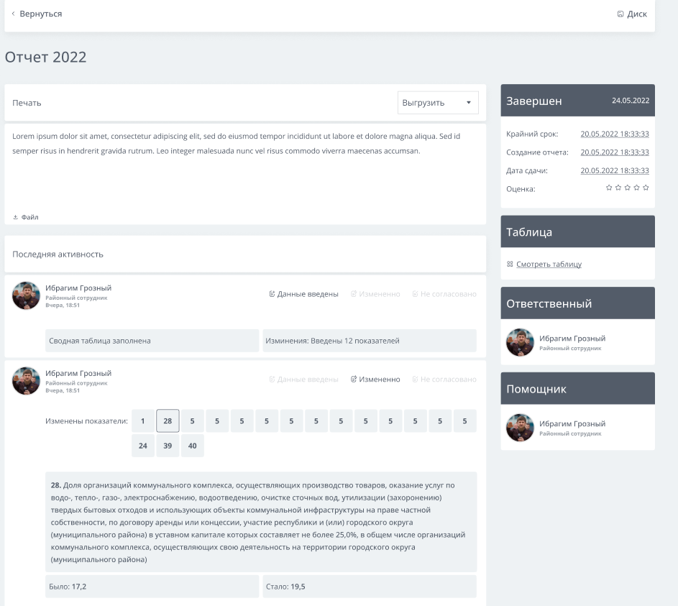

**Итог прав пользователя с правами Министерств на странице просмотр отчета:**

* Просмотр отчета у района.
* Выгрузить отчет района в word и pdf.
* Смотреть таблицу по конкретному отчету.

**Итог прав пользователя с правами Министерство Экономики на странице просмотр отчета:**

* Принять отчет.
* Оставить замечание к отчету.
* Отклонить отчет (Отправить на доработку).

Таблица. 4я страница для Министерств.

Попасть на данную страницу, может любой пользователь с правами Министерство после того, как он в конкретном отчете района нажмет на “Смотреть таблицу”. При нажатии на смотреть таблицу, пользователь с правами Министерство, попадает в таблицу этого отчета. Таблица разделена на 2 части: Общая таблица и Сводная таблица.

**В блоке контент на странице Общая таблица:**

В данном блоке, располагается таблица, которая показывает итоговые значение по всем показателям за все отчеты.

**В блоке контент на странице Сводная таблица:**

В данном блоке, располагается таблица, в которой пользователь с правами Министерства видят список показателей и напротив них, видит поля для ввода данных по данному району и отчету. У каждого министерства, есть свои поля для ввода показателей.

Также, в этой же таблице, пользователь с правами Министерство, видит данные, которые ввел пользователь с правами района. Эти показатели не редактируются, а только показываются.

После того, как пользователь с правами Министерство ввел свои данные по показателям, пользователь нажимает кнопку “Сохранить изменения”. При нажатии данной кнопки, эти изменения сохраняются и попадают в базу данных и систему блокчейна.

**Пример того, как это выглядит общая таблица:**

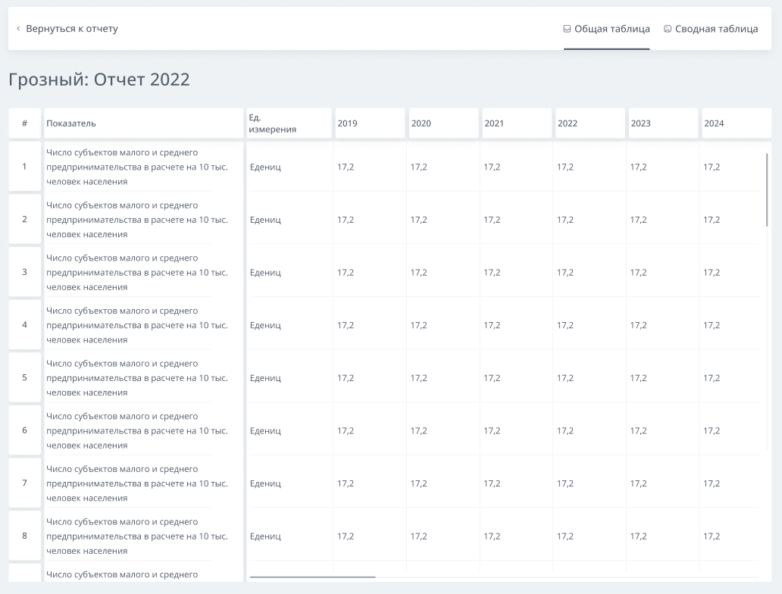

**Пример того, как это выглядит сводная таблица:**

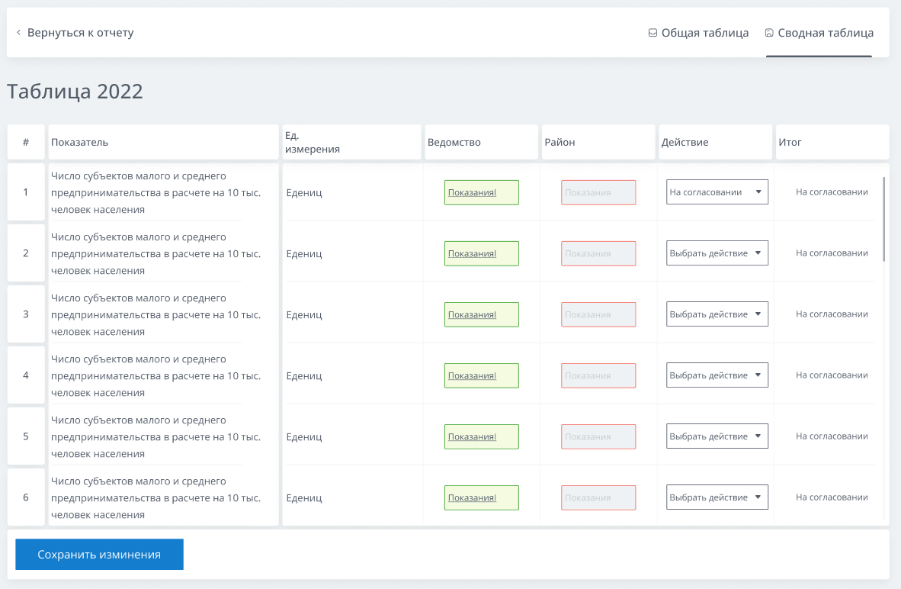

**Итог прав пользователя с правами Министерств на страницах в Таблице:**

* Просмотр общей таблицы.
* Просмотр сводной таблицы.
* Изменения в сводной таблице (у каждого министерство свои поля для ввода, по которым оно вводит данные).
* Сохранить изменения.

Диск. 5я страница для Министерств.

Попасть на данную страницу, пользователь с правами Министерство может через отчет, который он просматривает (в верхнем углу экрана), или из бокового пункта меню под название Диск.

**В блоке контент на странице создание отчета расположено:**

Папки, которые создаются автоматически и у которых название такое же, как и у названий отчетов. Если создается отчет, то к этому отчету добавляется папка. Кроме того, в эти папки, пользователь с правами Министерства, может загружать различные файлы для отчетов.

Также, пользователь может отдельно создать папку у себя в диске и отдельно загрузить файлы, вне папкок.

Все файлы и папки, которые находятся у района на диске, пользователь может отметить, а затем скачать. Если этих отмеченных файлов несколько, то пользователь скачивает архив в виде zip файла, в котором находятся эти файлы.

Все эти файлы, пользователь с правами района может переименовать. Также, пользователь может удалить файлы и папки только те, которые он загрузил. Удалить чужие папки и чужие файлы, пользователь с правами Министерство не может. Также, нельзя удалить папку, которая прикреплена к отчету – нельзя. Можно удалить только файлы в ней, которые пользователь загрузил.

**Пример того, как это выглядит главная страница для Министерства:**

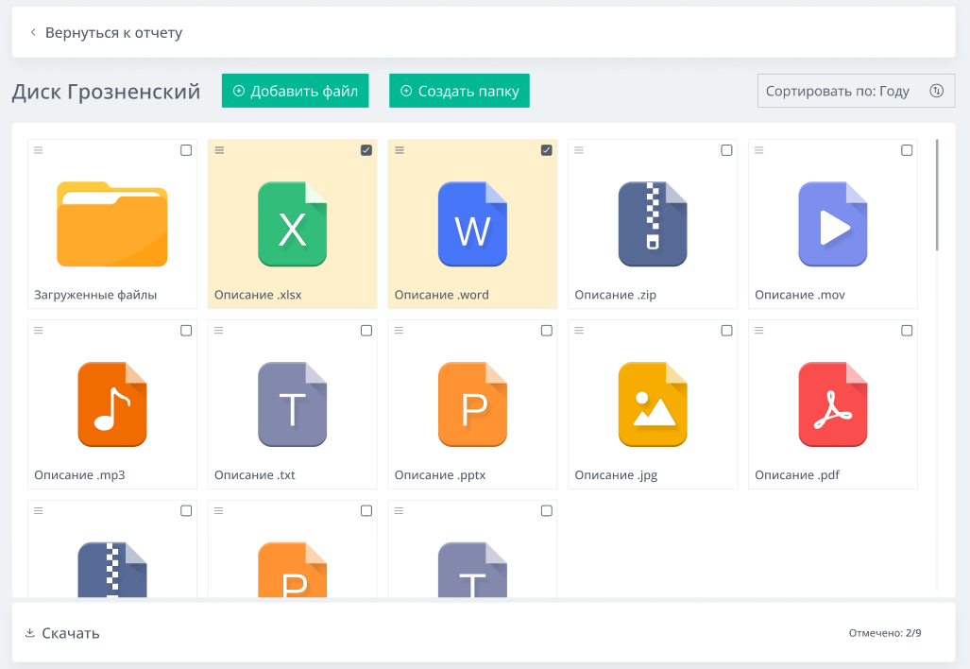

**Итог прав пользователя с правами Министерства на странице Диск:**

* Создать новую папку.
* Загрузить файл.
* Переименовать файлы и папки.
* Удалить файлы и папки (которые загрузил сам пользователь).

Уведомление. 6я страница для Министерств.

Попасть на данную страницу, можно через верхнее и боковое меню сайта.

**В блоке контент на странице уведомление расположено:**

Список Районов, при клике на который, появляются уведомления.

В уведомления попадают события изменений в отчетах районов (например, что какой-то показатель введен, что отчет отправлен на проверку и прочее).

**Пример того, как это выглядит страница Уведомления для Министерства:**

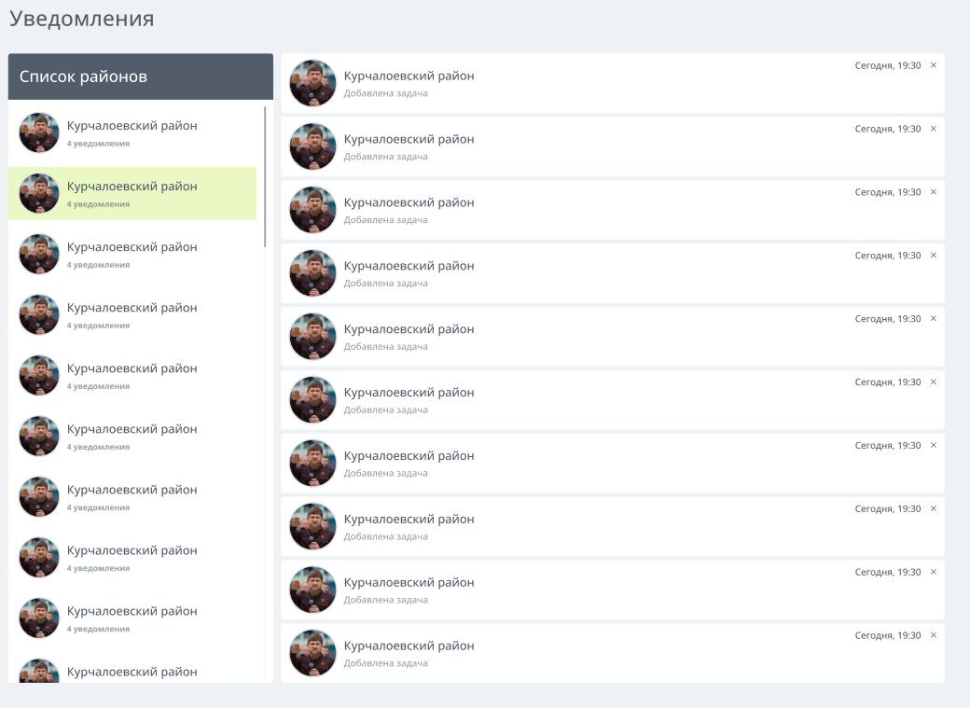

**Итог прав пользователя с правами Министерства на странице Уведомления:**

* Просмотр уведомлений.

Регистрация сотрудников. 7я страница для пользователя с правами Министерство BOSS.

Попасть на страницу Регистрация, можно через верхнее и боковое меню сайта. Возможность зарегистрировать сотрудника получают только пользователи с правами Министерство BOSS.

**В блоке контент на странице регистрация сотрудников расположено:**

Поле для регистрации сотрудников района. Поля для ввода: Фамилия, Имя, Отчество, Дата рождения, Пол, Должность, Телефон, Почта, Фотография и кнопка Зарегистрировать.

После того, как пользователь с правами Министерство BOSS заполнит данные о новом пользователе в Министерстве и нажмет на кнопку Зарегистрировать, ему выдается сообщение о том, что введенные данные отправляются администраторам на проверку.

**Пример того, как это выглядит страница Регистрации сотрудников для Района:**

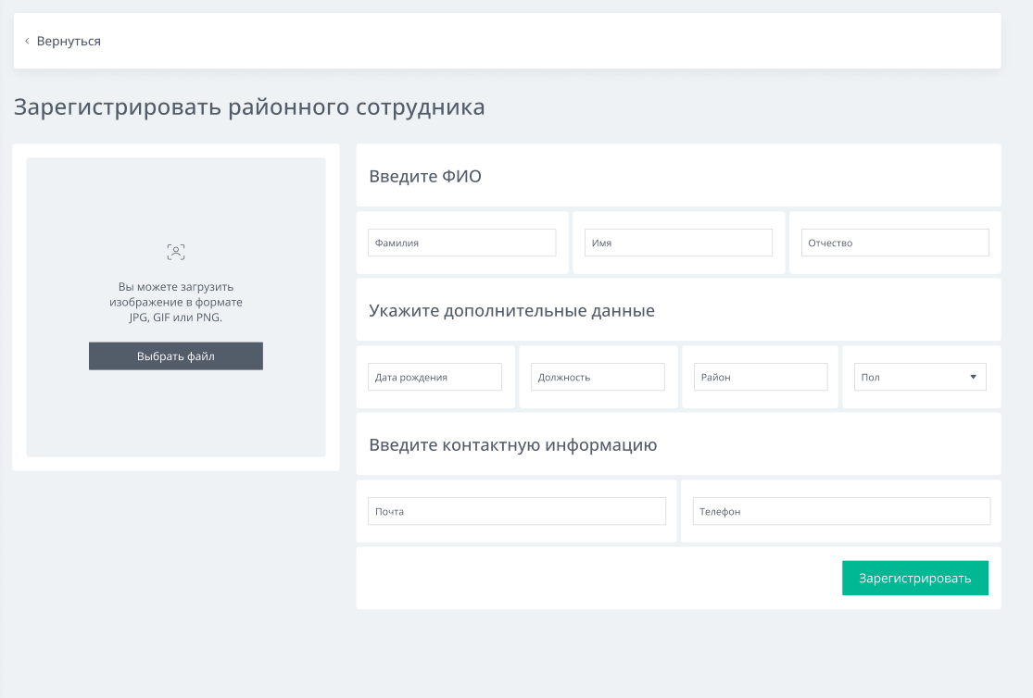

**Итог прав пользователя с правами Министерство** **BOSS на странице Регистрация:**

* Регистрация сотрудника.

Профиль сотрудника. 8я страница для пользователя с правами Министерство BOSS.

**В блоке контент на странице при просмотре Профиля сотрудника Министерства расположено:**

Фамилия, Имя, Отчество, Дата рождения, Пол, Должность, Телефон, Почта, Фотография и другие контактные данные пользователя.

Пользователь с правами Министерство BOSS может подать заявку на удаление сотрудника из **своего** Министерства. Для этого, при просмотре профиля сотрудника района появляется поле, в котором нужно указать причину удаления сотрудника и нажать на кнопку удалить сотрудника.

Когда кнопка будет нажата, пользователю с правами Министерство BOSS будет показано уведомление о том, что его заявка будет обрабатываться.

**Пример того, как это выглядит страница Профиль сотрудника Министерства для пользователя с правами Министерство BOSS:**

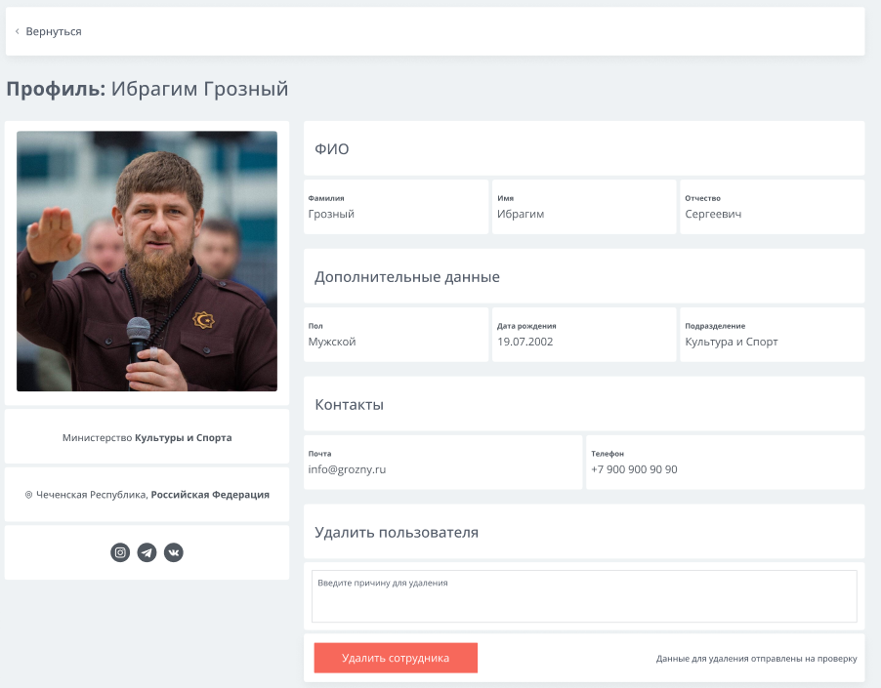

**Итог прав пользователя с правами Министерство BOSS на странице Профиль сотрудника Министерства:**

* Подать заявку на удаление сотрудника.

Профиль. 7я страница для Министерства.

Для того, чтобы пользователь с правами Министерство мог увидеть список зарегистрированных сотрудников в любом Районе или Министерстве, ему нужно: на странице Контакт-Центра выбрать интересующий Район или Министерство и кликнуть по его названию. Далее, пользователь переходит на страницу Района или Министерства, на которой будет находится список зарегистрированных сотрудников в системе Тептар.

**В блоке контент на странице при просмотре стороннего Профиля расположено:**

Фамилия, Имя, Отчество, Дата рождения, Пол, Должность, Телефон, Почта, Фотография и другие контактные данные пользователя.

Просмотреть профиль любого пользователя из Районов или Министерства, может любой пользователь Министерства.

**В блоке контент на странице при просмотре собственного Профиля расположено:**

Когда администрация одобряет регистрацию сотрудника района, такому сотруднику выдается логин и пароль. После того, как сотрудник авторизуется в системе, у него создается профиль и появляется возможность редактировать свои данные в профиле, а также добавить в него социальные сети.

**Пример того, как это выглядит страница при просмотре стороннего Профиля для Министерства:**

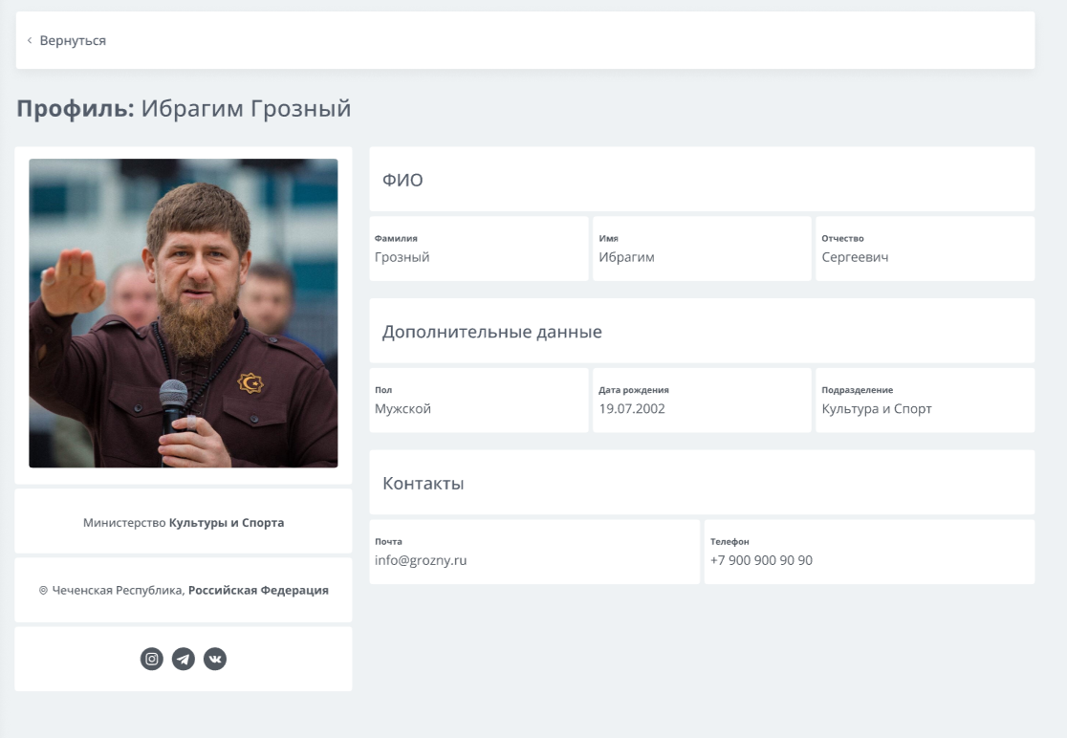

**Пример того, как это выглядит страница при просмотре собственного Профиля для Министерства:**

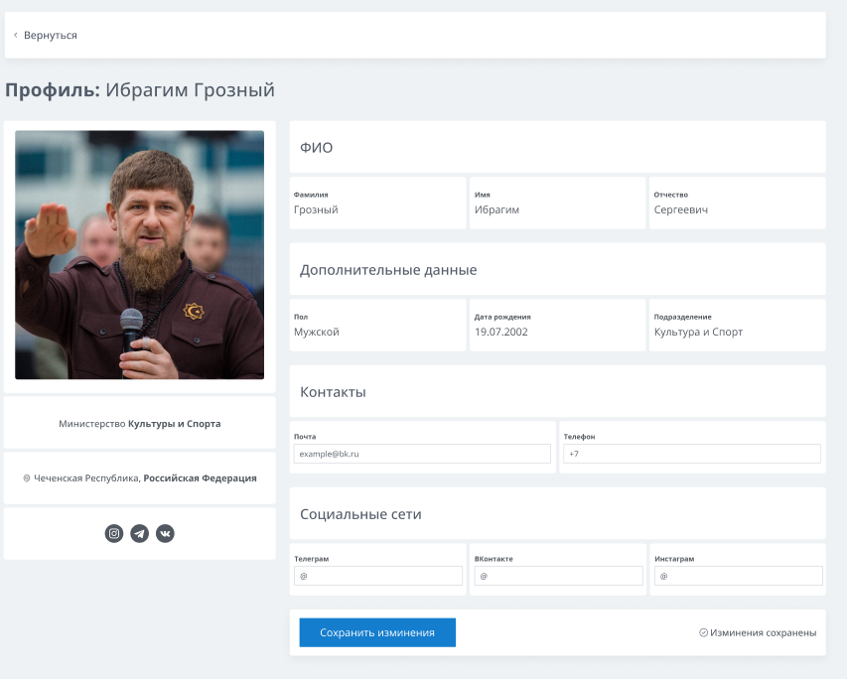

**Итог прав пользователя с правами Министерство на странице Профиль:**

* Просмотр профиля пользователей.

**Итог прав пользователя с правами Министерство на странице собственного Профиля:**

* Редактировать профиль.

Служба поддержки. 8я страница для Министерств.

Попасть на данную страницу, можно через боковое меню сайта. Возможность обраться к администрации портала через страницу службу поддержки, могут все пользователи с правами Министерства.

**В блоке контент на странице службы поддержки расположено:**

На данной странице, находится форма обратной связи для того, чтобы пользователь мог обратиться к администрации портала.

С левой стороны расположен блок с полем для ввода сообщения. Далее, после того как пользователь ввел сообщение, у него появляется возможность отправить это сообщение, нажав на кнопку “Отправить”. После того, как пользователь нажал на кнопку Отправить, пользователю показывается сообщение об отправке.

С правой стороны, расположен блок информации. В данном блоке, расположена информация с адресами и телефонами для связи с администрацией портала.

**Пример того, как это выглядит страница Служба поддержки для Министерства:**

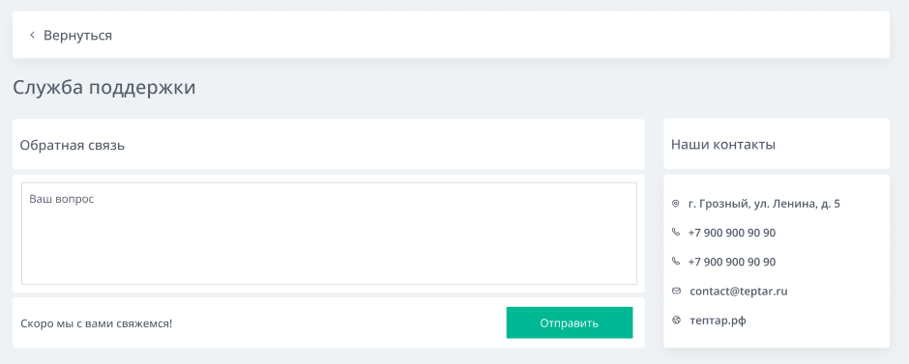

**Итог прав пользователя с правами Района на странице Служба поддержки:**

* Просмотр контактной информации администрации портала.
* Возможность связаться с администрацией, через форму обратной связи.

Контакт-центр. 9я страница для Министерств.

Попасть на данную страницу, можно через боковое меню сайта. Возможность обраться к администрации портала через страницу службу поддержки, могут все пользователи с правами Министерства.

**В блоке контент на странице контакт-центр расположено:**

Данная страница является информационной. На данной странице есть меню, которое состоит из Министерства и Районы.

При нажатии на один из пунктов меню, появляется список с контактными данными по всем министерствам или районам. При клике на конкретное министерство или район, снизу появляется карта, номер телефона и адрес. Также, при клике на название Района или Министерства, пользователь перейдет на более глубокую информацию об этом Министерстве или Районе.

**Пример того, как это выглядит страница контакт-центр для Министерства:**

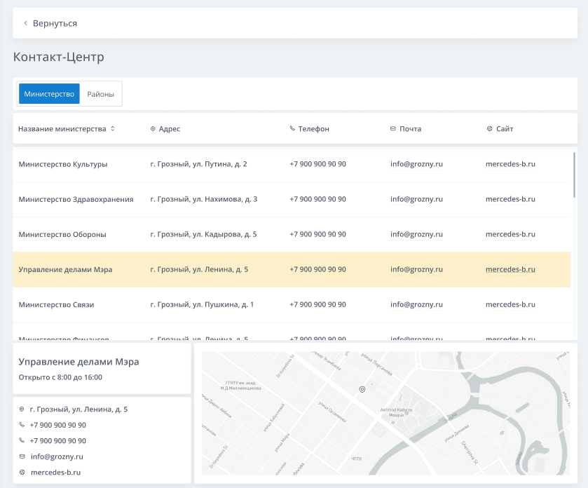

**Итог прав пользователя с правами Министерства на странице Контакт-центра:**

* Просмотр контактной информации Министерств и районов.

Рейтинг. 10я страница для Министерства Экономики.

Попасть на данную страницу, можно через боковое меню сайта. Возможность зайти на данную страницу, могут только те пользователи, которые имеют права Министерства Экономики.

**В блоке контент на странице рейтинг расположено:**

Блок, в котором находится список районов, который видит только Министерство Экономики, а также есть кнопка документация (по которой можно нажать, и выбрать правовую документацию).

Ниже, располагается блок с общим рейтингом районов, который был сформирован из отчетов. Данный рейтинг отображается в виде графика. График можно сортировать по дате отчетов.

Блок со списком показателей: внутри каждого показателя, пользователь с правами Министерство Экономики может увидеть список показателей. Данные берутся из отчетов районов и заносятся в график для визуализации. Весь этот список показателей с графиками и их данными внутри, можно отсортировать по датам отчетов. Также, все эти данные пользователь с правами Министерство Экономики может сформировать и скачать.

Если сортировки показателей не было, в таком случае берется последняя дата показателей из отчетов по всем районам Республики.

**Последние отчеты и Активность. Блокчейн.**

В самом низу блок, в котором располагается список отчетов. У этих отчетов виден название отчета, статус (на какой стадии находится) отчет, оценка этого отчета, а также его дата. Все эти отчеты можно отсортировать по дате и по району. Кликнув на отчет, сбоку в блоке Активность, в зависимости от района и отчета, появляется список истории изменений по этому отчету.

**Пример того, как это выглядит страница Рейтинг для Министерства Экономики:**

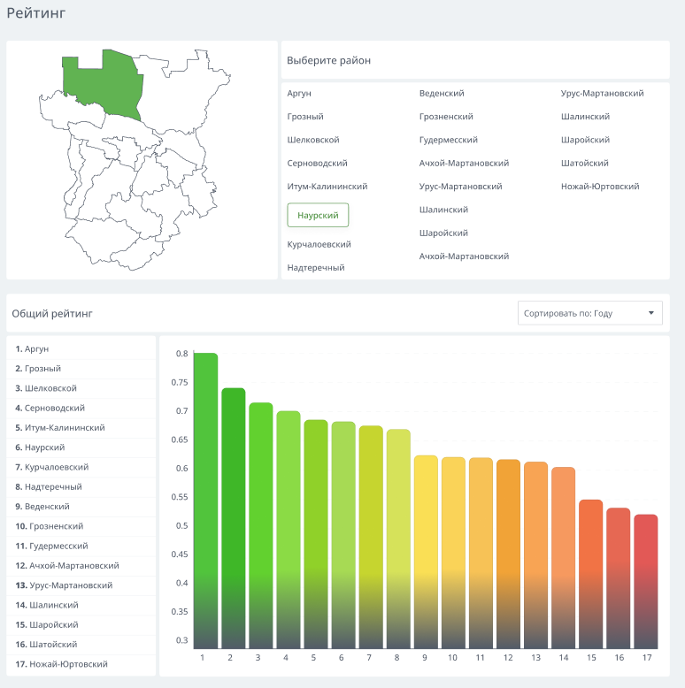

**Итог возможностей Министерства Экономики на странице Рейтинга:**

* Видеть список районов.
* Видеть документацию.
* Видеть список показателей.
* Видеть общий рейтинг всего региона по показателям.
* Видеть рейтинг всех районов по конкретному показателю.
* Видеть систему блокчейна по конкретному отчету и району.
* Может сформировать отчет за выбранное время по всему региону.

Информация о Районе или Министерстве.11я страница для всех пользователей с правами Министерство.

Для того, чтобы пользователь с правами Министерство мог информацию о Районе или Министерстве, ему нужно: на странице Контакт-Центра выбрать интересующий Район или Министерство и кликнуть по его названию.

**В блоке контент на странице Информация о Районе или Министерстве расположено:**

**Район:**

Блок с информацией о районе: Глава Района, Адрес, Телефон, Численность этого района, Список зарегистрированных сотрудников района в системе Тептар.

**Министерство:**

Блок с информацией о Министерстве: Глава Министерства, Адрес, Телефон, Список зарегистрированных сотрудников района в системе Тептар.

**Пример того, как это выглядит страница Информация о Районе или Министерстве для всех пользователей с правами:**

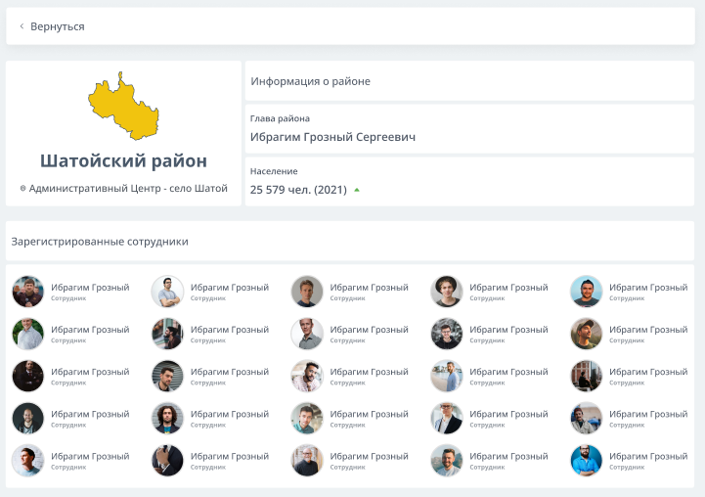

**Итог возможностей Министерств на Информационной странице Района или Министерства:**

* Видеть информацию о Районе или Министерстве

Рейтинг района. Информация о районе.12я страница для Министерства Экономики.

Попасть на данную страницу, любой пользователь с правами Министерство Экономики может из страницы Рейтинг, Контакт-Центр или из страницы отчетов Района.

**В блоке контент на странице Рейтинг района и Информация о районе расположено:**

Блок с информацией о районе: Главу Района; Численность этого района; Информацию о том, на каком месте находится район в текущем году, чем за предыдущий (стрелочка вверх или вниз, в зависимости от предыдущего года), а также цифра из ранга; Список зарегистрированных сотрудников района в системе Тептар; Адрес; Телефон.

Блок показателей: Министерство Экономики может увидеть список показателей. Внутри каждого показателя, Министерство Экономики видит рейтинг и данные в виде диаграмм именно этого района и именно по этому показателю. Также, внутри этого показателя, видно график, которые показывает, где и на каком месте находится этот район по этому показателю.

Весь этот блок вместе со всеми показателями можно отсортировать по дате.

Также можно скачать полный отчет по этому району.

**Активность, блокчейн, история.**

На странице информации района, Министерство Экономики видит список отчетов этого района. Можно эти отчеты отсортировать ТОЛЬКО ПО ДАТЕ. Сбоку, появляется список изменений по этому отчету.

**Пример того, как это выглядит страница Рейтинг района и информация о районе для Министерства Экономики:**

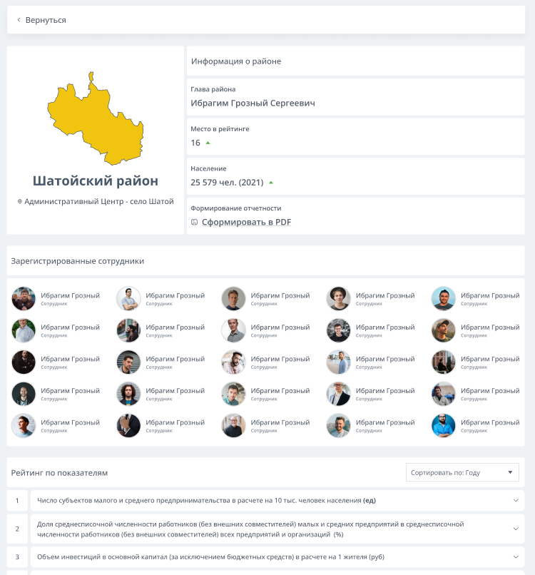

**Итог возможностей Министерства Экономики на странице района:**

* Видеть информацию по району.
* Видеть, место на котором находится район в текущем году, чем за предыдущий.
* Видеть рейтинг всех района по конкретному показателю и видеть на каком месте район находится среди других районов по этому показателю.
* Видеть данные (индекс) по конкретному показателю (при просмотре показателя по конкретному району).
* Видеть систему блокчейна по конкретному отчету и дате.
* Может сформировать отчет за выбранное время по всему региону.

**Общий итог прав у Министерств:**

**Итог прав пользователя с правами Министерств на главной странице:**

* Просмотр списка районов.

**Итог прав пользователя с правами Министерств на странице список отчетов:**

* Просмотр списка отчетов у любого района.
* Выгрузить отчет(ы) в word и pdf.

**Итог прав пользователя с правами Министерств на странице просмотр отчета:**

* Просмотр отчета у района.
* Выгрузить отчет района в word и pdf.
* Смотреть таблицу по конкретному отчету.

**Итог прав пользователя с правами Министерство Экономики на странице просмотр отчета:**

* Принять отчет.
* Оставить замечание к отчету.
* Отклонить отчет (Отправить на доработку).

**Итог прав пользователя с правами Министерств на страницах в Таблице:**

* Просмотр общей таблицы.
* Просмотр сводной таблицы.
* Изменения в сводной таблице (у каждого министерство свои поля для ввода, по которым оно вводит данные).
* Сохранить изменения.

**Итог прав пользователя с правами Министерства на странице Диск:**

* Создать новую папку.
* Загрузить файл.
* Переименовать файлы и папки.
* Удалить файлы и папки (которые загрузил сам пользователь).

**Итог прав пользователя с правами Министерства на странице Уведомления:**

* Просмотр уведомлений.

**Итог прав пользователя с правами Министерство BOSS на странице Регистрация:**

* Регистрация сотрудника.

**Итог прав пользователя с правами Министерство BOSS на странице Профиль сотрудника Министерства:**

* Подать заявку на удаление сотрудника.

**Итог прав пользователя с правами Министерство на странице Профиль:**

* Просмотр профиля пользователей.

**Итог прав пользователя с правами Министерство на странице собственного Профиля:**

* Редактировать профиль.

**Итог прав пользователя с правами Района на странице Служба поддержки:**

* Просмотр контактной информации администрации портала.
* Возможность связаться с администрацией, через форму обратной связи.

**Итог прав пользователя с правами Министерства на странице Контакт-центра:**

* Просмотр контактной информации Министерств и районов.

**Итог возможностей Министерства Экономики на странице Рейтинга:**

* Видеть список районов.
* Видеть документацию.
* Видеть список показателей.
* Видеть общий рейтинг всего региона по показателям.
* Видеть рейтинг всех районов по конкретному показателю.
* Видеть систему блокчейна по конкретному отчету и району.
* Может сформировать отчет за выбранное время по всему региону.

**Итог возможностей Министерств на Информационной странице Района или Министерства:**

* Видеть информацию о Районе или Министерстве.

**Итог возможностей Министерства Экономики на странице района:**

* Видеть информацию по району
* Видеть, место на котором находится район в текущем году, чем за предыдущий.
* Видеть рейтинг всех района по конкретному показателю и видеть на каком месте район находится среди других районов по этому показателю.
* Видеть данные (индекс) по конретному показателю (при просмотре показателя по конкретному району).
* Видеть систему блокчейна по конкретному отчету и дате.
* Может сформировать отчет за выбранное время по всему региону.

Раздел для Районов.

Для Министерств и районов – регистрация, авторизация и блоки меню у сотрудников.

Авторизовавшись, у пользователя из министерства появляется блок для контента, блок верхнего и бокового меню.

В правом верхнем блоке (header), располагается информация о пользователе и аватарка. При клике по информации, появляется выпадающий список того. В списке указаны пункты меню: Профиль, зарегистрировать сотрудника (если у пользователя есть права **BOSS**) и выход.

Также, в правом верхнем блоке располагаются уведомления.

В блоке бокового меню, располагаются пункты меню, которые могут быть разными или в разных местах, в зависимости от прав пользователя. Например, пользователь с правами Министерства видят все районы, а пользователь правами Район – видит только свои данные по своему району.

Данные блоки не меняются на всех страницах.

**Пример того, как это выглядит:**

**Верхнее меню:**



**Боковое меню:**



Главная страница для Района.1я страница - Список отчетов.

У пользователя с правами Район эта страница является главной.

**В блоке контент на странице список отчетов расположено:**

Список отчетов этого района. Эффективность отчетов. Крайний срок отчетов. Помощник. Глава Района. Кнопка добавить отчет. Кнопка информация о районе.

Все эти отчеты и каждый отчет в отдельности можно выгрузить в word и pdf.

При клике на название отчета, пользователь попадает на следующую страницу.

**Пример того, как это выглядит главная страница для района:**

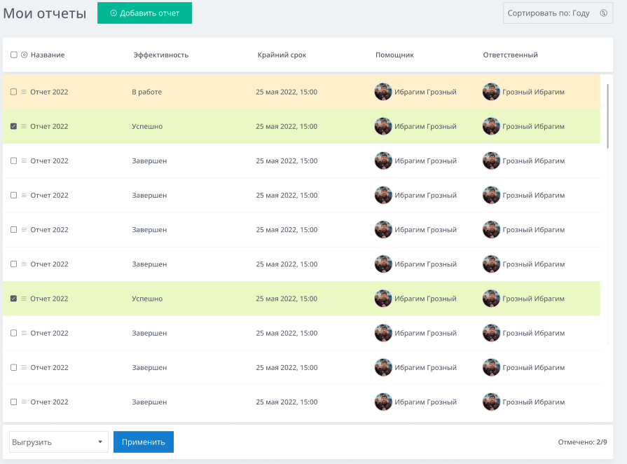

**Итог прав пользователя с правами Района на Главной странице:**

* Просмотр списка отчетов только у своего района.
* Выгрузить отчет(ы) в word и pdf.

Создание отчета. 2я страница для Района.

Попасть на данную страницу, пользователь с правами Районный сотрудник этого района может после того, как он нажмет на главной странице кнопку Добавить отчет.

**В блоке контент на странице создание отчета расположено:**

Поле для выбора месяца отчета и год отчета, поле для ввода описания отчета, добавить помощников к этому отчету.

После того, как данные заполнены, пользователь может нажать кнопку создать отчет или отменить.

**Пример того, как это выглядит главная страница для района:**

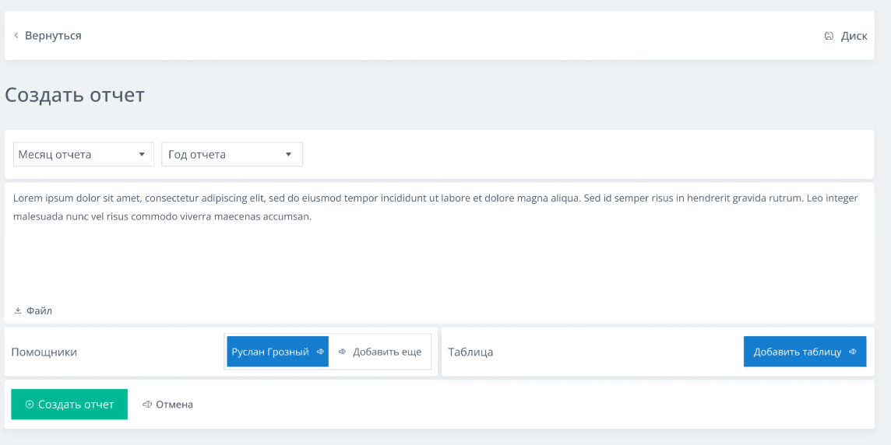

**Итог прав пользователя с правами Района на странице создать отчет:**

* Создать новый отчет.

Просмотр отчета. 3я страница для Района.

Попасть на данную страницу, пользователь с правами Районный сотрудник этого района может после того, как он выберет у себя конкретный отчет из этого района и нажмет на него.

**В блоке контент на странице список отчетов расположено:**

Весь отчет этого района: Название отчета; Описание отчета; Комментарий от проверяющего отчет, если он есть; Крайний срок; Создание отчета; Дата сдачи; Оценка; Таблица для ввода; Глава района; Помощник; Активность; Диск.

Когда отчет полностью готов, сотрудник района может отправить отчет на проверку. Данная кнопка появляется только в том случае, если все индексы в таблице заполнены. Если этот отчет не приняло Министерство экономики, к отчету прикрепляется комментарий и предлагается повторно сдать отчет.

В случае, когда сотрудник района исправляет ошибки, у него появляется кнопка сдать отчет повторно, которую он сможет нажать только после того, когда исправит отчет.

Весь этот отчет можно полностью выгрузить в word и pdf.

При клике на смотреть таблицу, пользователь попадает на следующую страницу.

**Пример того, как выглядит просмотр отчета:**

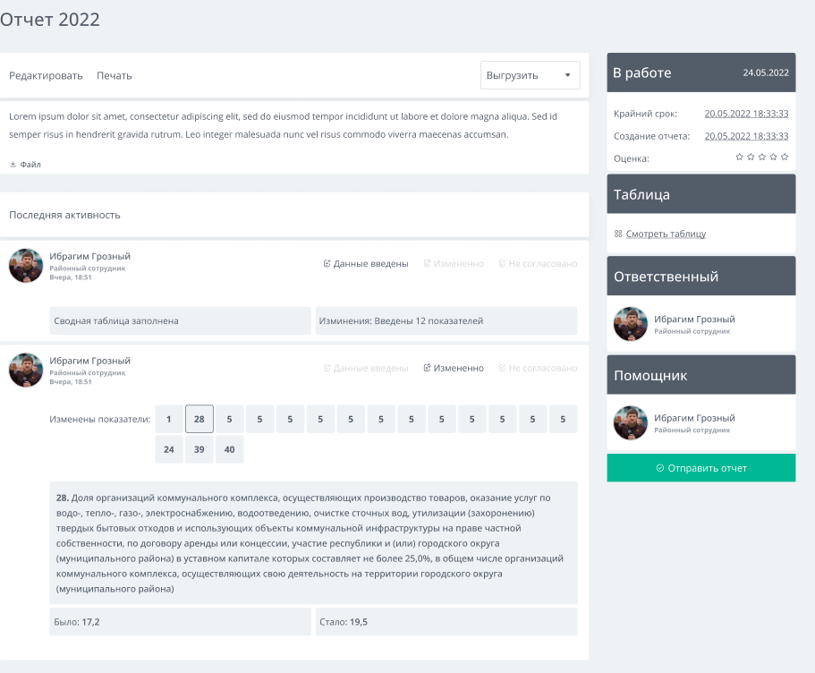

**Итог прав пользователя с правами Района на странице просмотр отчета:**

* Просмотр отчета у своего района.
* Отправить отчет на проверку.
* Повторно отправить отчет на проверку.
* Выгрузить отчет района в word и pdf.
* Смотреть таблицу по конкретному отчету.

Таблица. 4я страница для Районов.

Попасть на данную страницу, может любой пользователь с правами района (который относится к этому району) после того, как он в конкретном отчете своего района нажмет на “Смотреть таблицу”. При нажатии на смотреть таблицу, пользователь с правами района, попадает в таблицу для этого отчета. Таблица разделена на 2 части: Общая таблица и Сводная таблица.

**В блоке контент на странице Общая таблица:**

В данном блоке, располагается таблица, которая показывает итоговые значение по всем показателям за все отчеты.

**В блоке контент на странице Сводная таблица:**

В данном блоке, располагается таблица, в которой пользователь с правами района видит список показателей и напротив их, видит поля для ввода данных по данному району и отчету. У пользователя с такими правами, есть свои поля для ввода показателей.

Также, в этой же таблице, пользователь с правами района, видит данные, которые ввел пользователь с правами Министерство. Эти данные не редактируются, а только показываются.

После того, как пользователь с правами района, ввел данные по показателям, он нажимает на кнопку выбрать действие и выбирает статус для этого показателя (согласованно или нет). Если пользователь выбирает согласованно, то далее рядом с кнопкой, он вводит согласованный индекс у этого показателя. Если хоть какой-то индекс не согласован, то пользователь в дальнейшем не может отправить отчет.

После того, как пользователь с правами района ввел свои данные по показателям, пользователь нажимает кнопку “Сохранить изменения”. При нажатии данной кнопки, эти изменения сохраняются и попадают в базу данных и систему блокчейна.

**Пример того, как это выглядит общая таблица:**



**Пример того, как это выглядит сводная таблица:**

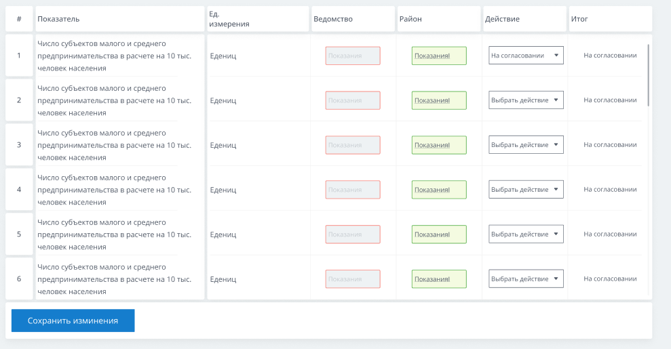

**Итог прав пользователя с правами района на страницах в Таблице:**

* Просмотр общей таблицы.
* Просмотр сводной таблицы.
* Изменения в сводной таблице (у каждого района свои поля для ввода, по которым оно вводит данные).
* Выбор действия и ввод согласованных данных по показателям.
* Сохранить изменения.

Диск. 5я страница для Района.

Попасть на данную страницу, пользователь с правами Районный сотрудник этого района может через отчет, который он просматривает (в верхнем углу экрана), или из бокового пункта меню под название Диск.

**В блоке контент на странице создание отчета расположено:**

Папки, которые создаются автоматически и у которых название такое же, как и у названий отчетов. Если создается отчет, то к этому отчету добавляется папка. Кроме того, в эти папки, пользователь с правами района, может загружать различные файлы для отчетов.

Также, пользователь может отдельно создать папку у себя в диске и отдельно загрузить файлы, вне папкок.

Все файлы и папки, которые находятся у района на диске, пользователь может отметить, а затем скачать. Если этих отмеченных файлов несколько, то пользователь скачивает архив в виде zip файла, в котором находятся эти файлы.

Все эти файлы, пользователь с правами района может переименовать. Также, пользователь может удалить файлы и папки только те, которые он загрузил. Удалить чужие папки и чужие файлы, пользователь с правами Министерство не может. Также, удалить папку, которая прикреплена к отчету – нельзя. Можно удалить только файлы в ней, которые пользователь загрузил.

**Пример того, как это выглядит главная страница для района:**



**Итог прав пользователя с правами Района на странице Диск:**

* Создать новую папку.
* Загрузить файл.
* Переименовать файлы и папки.
* Удалить файлы и папки (только те, которые пользователь сам загрузил).

Уведомление. 6я страница для Района.

Попасть на данную страницу, можно через верхнее и боковое меню сайта.

**В блоке контент на странице уведомление расположено:**

Список Министерств, при клике на который, появляются уведомления.

В уведомления попадают события изменений в отчетах районов (например, что какой-то показатель согласовали, что отчет принят или отправлен на доработку и прочее).

**Пример того, как это выглядит страница Уведомления для Министерства:**



**Итог прав пользователя с правами Района на странице Уведомления:**

* Просмотр уведомлений.

Регистрация сотрудников. 7я страница для пользователя с правами Район BOSS.

Попасть на страницу Регистрация, можно через верхнее и боковое меню сайта. Возможность зарегистрировать сотрудника получают только пользователи с правами Района BOSS.

**В блоке контент на странице регистрация сотрудников расположено:**

Поле для регистрации сотрудников района. Поля для ввода: Фамилия, Имя, Отчество, Дата рождения, Пол, Должность, Телефон, Почта, Фотография и кнопка Зарегистрировать.

После того, как пользователь с правами Района BOSS заполнит данные о новом пользователе в Районе и нажмет на кнопку Зарегистрировать, ему выдается сообщение о том, что введенные данные отправляются администраторам на проверку.

**Пример того, как это выглядит страница Регистрации сотрудников для Района:**



**Итог прав пользователя с правами Района BOSS на странице Регистрация:**

* Регистрация сотрудника.

Профиль сотрудника. 8я страница для пользователя с правами Район BOSS.

**В блоке контент на странице при просмотре Профиля районного сотрудника расположено:**

Фамилия, Имя, Отчество, Дата рождения, Пол, Должность, Телефон, Почта, Фотография и другие контактные данные пользователя.

Пользователь с правами Район BOSS может подать заявку на удаление сотрудника из **своего** Района. Для этого, при просмотре профиля сотрудника района появляется поле, в котором нужно указать причину удаления сотрудника и нажать на кнопку удалить сотрудника.

Когда кнопка будет нажата, пользователю с правами Район BOSS будет показано уведомление о том, что его заявка будет обрабатываться.

**Пример того, как это выглядит страница Профиль сотрудника Района для пользователя с правами Района BOSS:**



**Итог прав пользователя с правами Района BOSS на странице Профиль сотрудника Района:**

* Подать заявку на удаление сотрудника.

Профиль. 7я страница для Района.

Для того, чтобы пользователь с правами Район мог увидеть список зарегистрированных сотрудников в любом Районе или Министерстве, ему нужно: на странице Контакт-Центра выбрать интересующий Район или Министерство и кликнуть по его названию. Далее, пользователь переходит на страницу Района или Министерства, на которой будет находится список зарегистрированных сотрудников в системе Тептар.

**В блоке контент на странице при просмотре стороннего Профиля расположено:**

Фамилия, Имя, Отчество, Дата рождения, Пол, Должность, Телефон, Почта, Фотография и другие контактные данные пользователя.

Просмотреть профиль любого пользователя из Районов или Министерства, может любой пользователь Района.

**В блоке контент на странице при просмотре собственного Профиля расположено:**

Когда администрация одобряет регистрацию сотрудника района, такому сотруднику выдается логин и пароль. После того, как сотрудник авторизуется в системе, у него создается профиль и появляется возможность редактировать свои данные в профиле, а также добавить в него социальные сети.

**Пример того, как это выглядит страница при просмотре стороннего Профиля для Района:**



**Пример того, как это выглядит страница при просмотре собственного Профиля для Района:**



**Итог прав пользователя с правами Района на странице Профиль:**

* Просмотр профиля пользователей.

**Итог прав пользователя с правами Района на странице собственного Профиля:**

* Редактировать профиль.

Служба поддержки. 8я страница для Района.

Попасть на данную страницу, можно через верхнее и боковое меню сайта. Возможность обраться к администрации портала через страницу службу поддержки, могут все пользователи с правами Района.

**В блоке контент на странице службы поддержки расположено:**

На данной странице, находится форма обратной связи для того, чтобы пользователь мог обратиться к администрации портала.

С левой стороны расположен блок с полем для ввода сообщения. Далее, после того как пользователь ввел сообщение, у него появляется возможность отправить это сообщение, нажав на кнопку “Отправить”. После того, как пользователь нажал на кнопку Отправить, пользователю показывается сообщение об отправке.

С правой стороны, расположен блок информации. В данном блоке, расположена информация с адресами и телефонами для связи с администрацией портала.

**Пример того, как это выглядит страница Служба поддержки для Района:**



**Итог прав пользователя с правами Района на странице Служба поддержки:**

* Просмотр контактной информации администрации портала.
* Возможность связаться с администрацией, через форму обратной связи.

Контакт-центр. 8я страница для Района.

Попасть на данную страницу, можно через верхнее и боковое меню сайта. Возможность обраться к администрации портала через страницу службу поддержки, могут все пользователи с правами Района.

**В блоке контент на странице контакт-центр расположено:**

Данная страница является информационной. На данной странице есть меню, которое состоит из Министерства и Районы.

При нажатии на один из пунктов меню, появляется список с контактными данными по всем министерствам или районам. При клике на конкретное министерство или район, снизу появляется карта, номер телефона и адрес. Также, при клике на название Района или Министерства, пользователь перейдет на более глубокую информацию об этом Министерстве или Районе.

**Пример того, как это выглядит страница Служба поддержки для Района:**



**Итог прав пользователя с правами Района на странице Контакт-центра:**

* Просмотр контактной информации Министерств и районов.

Информация о Районе или Министерстве. 9я страница для всех пользователей с правами Район.

Для того, чтобы пользователь с правами Район мог информацию о Районе или Министерстве, ему нужно: на странице Контакт-Центра выбрать интересующий Район или Министерство и кликнуть по его названию.

**В блоке контент на странице Информация о Районе или Министерстве расположено:**

**Район:**

Блок с информацией о районе: Глава Района, Адрес, Телефон, Численность этого района, Список зарегистрированных сотрудников района в системе Тептар.

**Министерство:**

Блок с информацией о Министерстве: Глава Министерства, Адрес, Телефон, Список зарегистрированных сотрудников района в системе Тептар.

**Пример того, как это выглядит страница Информация о Районе или Министерстве для всех пользователей с правами Район:**



**Итог возможностей Министерств на Информационной странице Района или Министерства:**

* Видеть информацию о Районе или Министерстве

**Общий итог прав у Главы Региона:**

**Итог прав пользователя с правами Района на Главной странице:**

* Просмотр списка отчетов только у своего района.
* Выгрузить отчет(ы) в word и pdf.

**Итог прав пользователя с правами Района на странице создать отчет:**

* Создать новый отчет.

**Итог прав пользователя с правами Района на странице просмотр отчета:**

* Просмотр отчета у своего района.
* Отправить отчет на проверку.
* Повторно отправить отчет на проверку.
* Выгрузить отчет района в word и pdf.
* Смотреть таблицу по конкретному отчету.

**Итог прав пользователя с правами района на страницах в Таблице:**

* Просмотр общей таблицы.
* Просмотр сводной таблицы.
* Изменения в сводной таблице (у каждого района свои поля для ввода, по которым оно вводит данные).
* Выбор действия и ввод согласованных данных по показателям.
* Сохранить изменения.

**Итог прав пользователя с правами Района на странице Диск:**

* Создать новую папку.
* Загрузить файл.
* Переименовать файлы и папки.
* Удалить файлы и папки (только те, которые пользователь сам загрузил).

**Итог прав пользователя с правами Района на странице Уведомления:**

* Просмотр уведомлений.

**Итог прав пользователя с правами Района BOSS на странице Регистрация:**

* Регистрация сотрудника.

**Итог прав пользователя с правами Района BOSS на странице Профиль сотрудника Района:**

* Подать заявку на удаление сотрудника.

**Итог прав пользователя с правами Района на странице Профиль:**

* Просмотр профиля пользователей.

**Итог прав пользователя с правами Района на странице собственного Профиля:**

* Редактировать профиль.

**Итог прав пользователя с правами Района на странице Служба поддержки:**

* Просмотр контактной информации администрации портала.
* Возможность связаться с администрацией, через форму обратной связи.

**Итог прав пользователя с правами Района на странице Контакт-центра:**

* Просмотр контактной информации Министерств и районов.

**Итог возможностей Министерств на Информационной странице Района или Министерства:**

* Видеть информацию о Районе или Министерстве